# Configuración de los cobros programados

|  |  |  |  |
| --- | --- | --- | --- |
| Autor | Fecha | Versión | Revisión |
| Pedro Curich | 07/03/2023 | 1.0 | Pedro Curich |
|  |  |  |  |

Al ingresar a la opción **Configuración de las Aportaciones** se aprecia la configuración que posee el sistema para establecer los valores de las

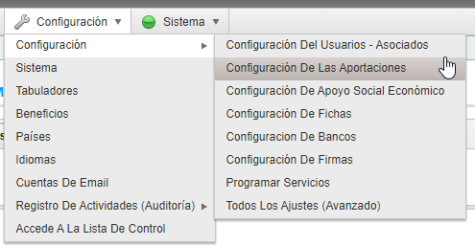

## Configuración genérica

Como parte de la configuración de las contribuciones se tiene identificado los siguientes parámetros:

|  |  |  |
| --- | --- | --- |
| Variable | Valor | Descripción |
| Numero de Ciclos: | 420 | Cantidad de veces que se va a realizar el cobro |
| Dia de cobros: | 20 | Se especifica que dia del mes se realiza el cobro **(NO SE USA)** |
| Ciclos de espera: | 6 | Determina la cantidad de cuotas sin liquidez que el asociado puede tener como máximo (**NO SE USA POR NO SABER QUE SE HARA EN ESTE ESCENARIO)** |
| Cargo Máximo (CPMP): | S/ 79.70 | S/ 39.85 *2 Permite establecer de cuanto como máximo será la siguiente cuota en caso de que no tenga liquidez **(NO SE USA)** |
| Cargo Máximo (COPERE): | S/ 70.8 | S/ 35.4 * 2 Permite establecer de cuanto como máximo será la siguiente cuota en caso de que no tenga liquidez **(NO SE USA)** |
| Total esperado: | S/ 14,637 | Es el monto que se espera como aportación. El producto de la cantidad de ciclos por el valor de la cuota (420 * 39.85) **(NO SE USA)** |

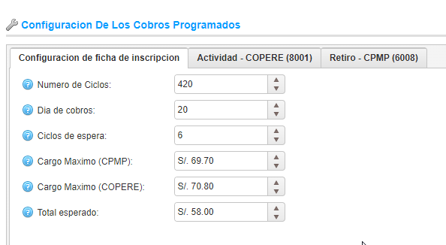

Adicionalmente se ha realizado la implementación de una grilla que permite visualizar aquellas aportaciones que tienen cierto numero de ciclos de retrasos (cantidad de veces que esta presenta **sin liquidez** dentro del cronograma de pagos para un mejor entendimiento y atención de estos casos particulares.

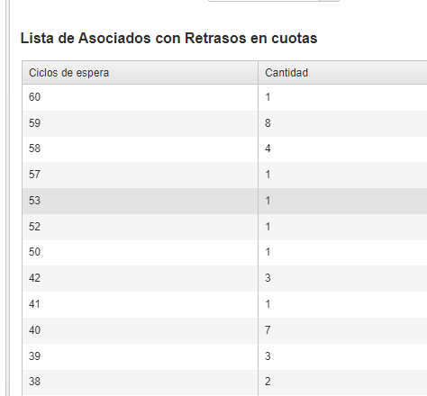

## Configuración para los asociados en estado de actividad y en retiro

Se ha establecido una pestaña que identifica los valores que se va a colocar a los montos que son descontados a los asociados. Dichos descuentos que se establece al asociado esta constituido por un máximo de 3 conceptos parametrizables por el sistema.

En las siguientes pestaña se establecen (ese activa) 3 conceptos de cobros con los siguientes valores y concetos:

|  |  |
| --- | --- |
| Concepto | Valor |
| Valor de la aportación | S/ 38.85 |
| Prueba | S/ 1.00 |
| Nuevo valor | S/ 2.00 |

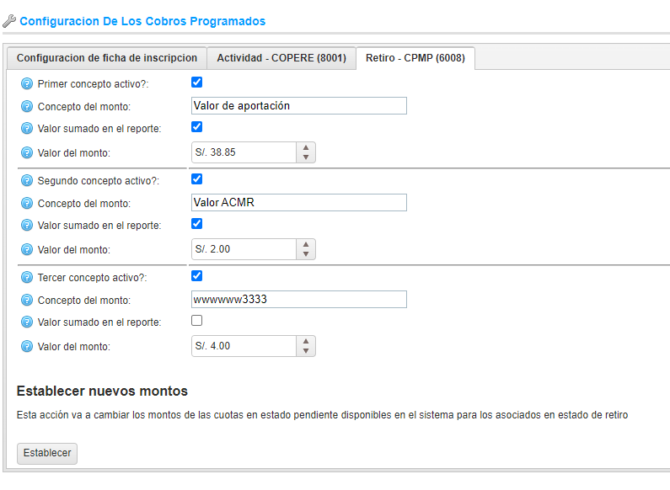

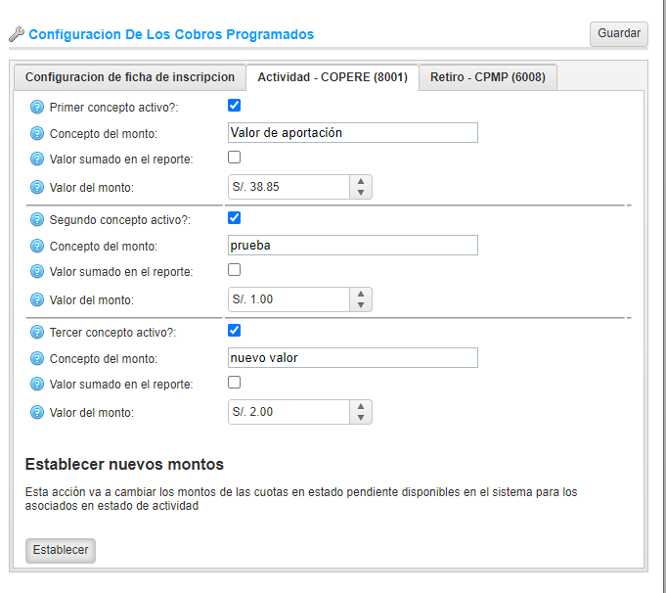

En el registro de las cuotas (base de datos) aparecen 4 cabeceras de cobros las cuales establecen el monto a cobrar al asociado con estado militar en actividad



## Conclusiones

Este mantenimiento permite identificar los montos de forma individual según la situación militar del asociado (Retiro o Actividad) de esta forma se puede ingresar conceptos de descuentos independientes; además, permite actualizar las cuotas en estado pendientes de los asociados afectados.

Por ello se esta dando por cumplido los siguientes requerimientos del contrato

1. Habilitar la opción de que las modificaciones que se realicen en la configuración de aportes deben hacerse considerando los aportes actuales para que sean recalculados desde la fecha del cambio hacia adelante con estado pendiente (4)
2. Cambiar el valor de la cuota de aportaciones (12)

Requerimientos creados que no estaban en el catálogo inicial:

1. Crear la lógica que permite identificar a los asociados que tienen cuotas sin pagar (**sin liquidez),** ver AnexoII

## Anexo I

Vista del calendario del asociado:

DNI: 70215071

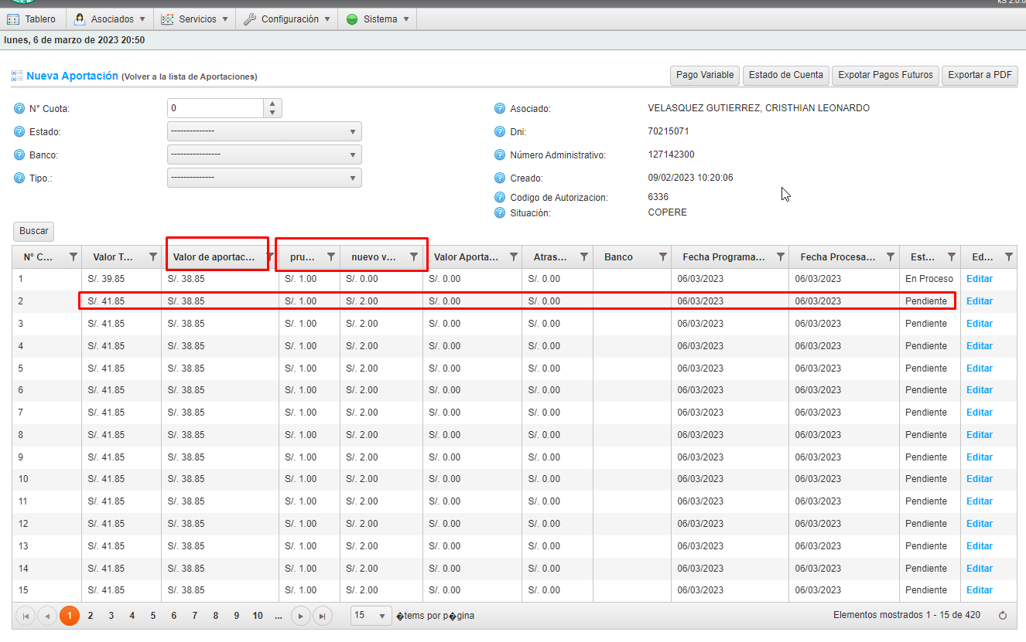

## Anexo II

Visualización de ciclos de retazos

|  |  |
| --- | --- |
|  |  |

Visualización de ciclos de retazos

|  |  |
| --- | --- |
|  |  |

